# 用户数据的基本内容

根据user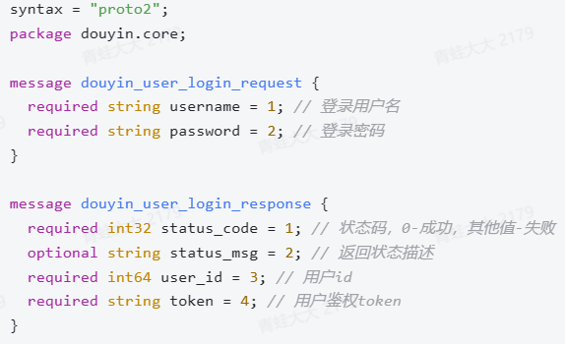/login的接口, 数据表1需要有一下变量

|  |
| --- |
| Username varchar  Password varchar  Userid int  Token string  Expire int //token过期的时间戳 |

我对这里的思考是,当用户登录成功后,就生成一个token,存入这个表内,单个token有效期为30分钟

# 用户信息

根据user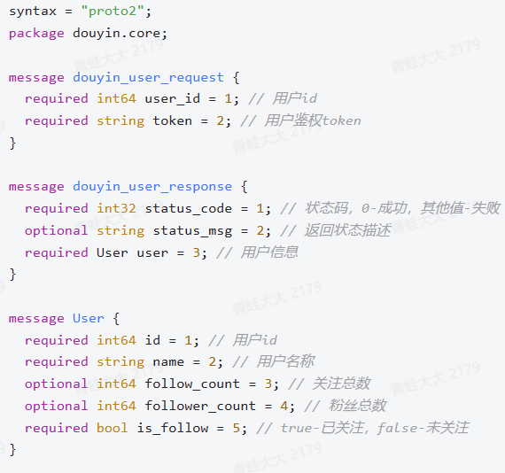/我们可以得出以下信息

|  |
| --- |
| Userid int  Nickname string  Follow_count int  Follower_count int |

问题是follower和follow 的数量我们应该怎么知道呢?, 那么我们就需要一个新的用户表

# 用户关注关系表

这个表的意思是,用户1 关注上了用户2和用户3

|  |  |
| --- | --- |
| User_id int primekey | User_favorite int |
| 1 | 2 |
| 1 | 3 |

# 任务目标

1. 编写用户数据的sql
2. 编写用户信息的sql
3. 思考怎么处理关注和被关注的内容,并编写到本文档内